Муниципальное бюджетное общеобразовательное учреждение
«Средняя общеобразовательная школа №5 с. Нижнее Казанище»

368205. РД, Буйнакский район, с. Нижнее Казанище е-mail: n-Kazanische_school5@mail.ru

21 ноября среди учащихся 1-4 классов был объявлен конкурс выставок:
1)рисунков ''Мои первые книжки''.
2)''Книжки - самоделки'' -c целью углубить интерес детей к книге, расширить читательские интересы, развить творческие способности детей, познакомить детей с различными видами книг, строением книги, деятельностью писателя и художника при создании книги, подвести детей к пониманию того, что книга-это произведение искусства, поэтому к ней надо относиться бережно и аккуратно.

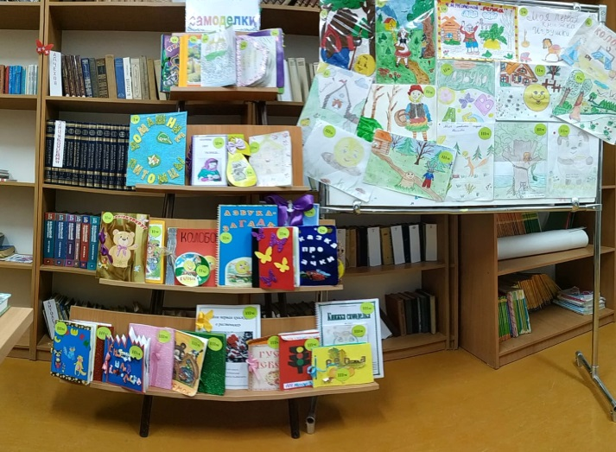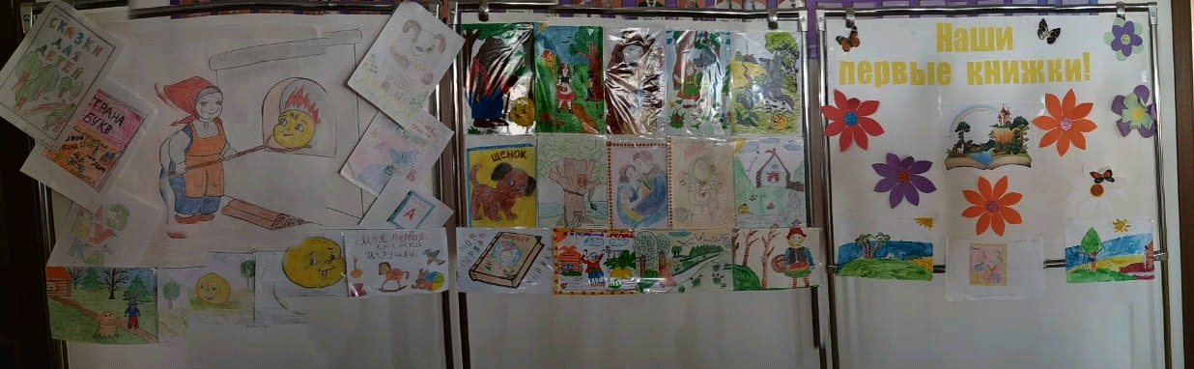
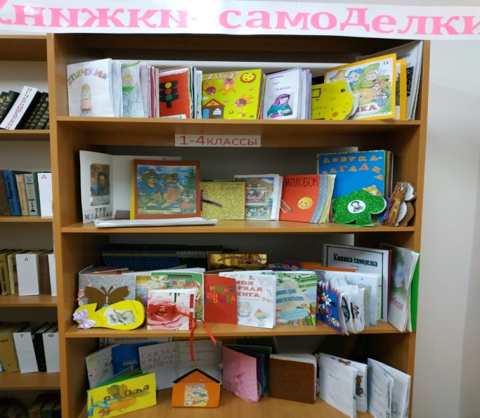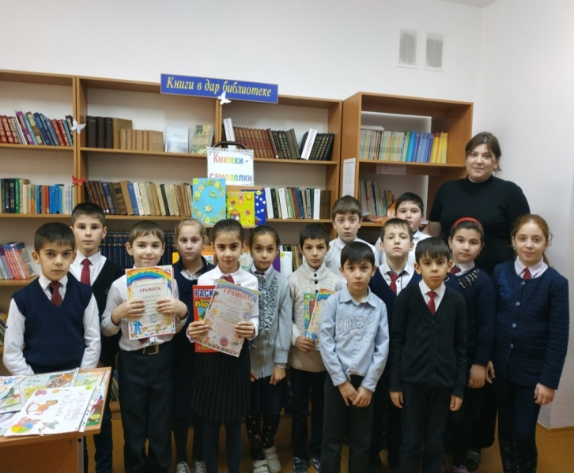

Дети подошли к заданиям очень творчески, было много рисунков и книжек - самоделок. Среди них были выбраны наилучшие работы. Ученики, занявшие 1, 2, 3места были поощрены грамотами, а также небольшими подарками со стороны библиотекаря.
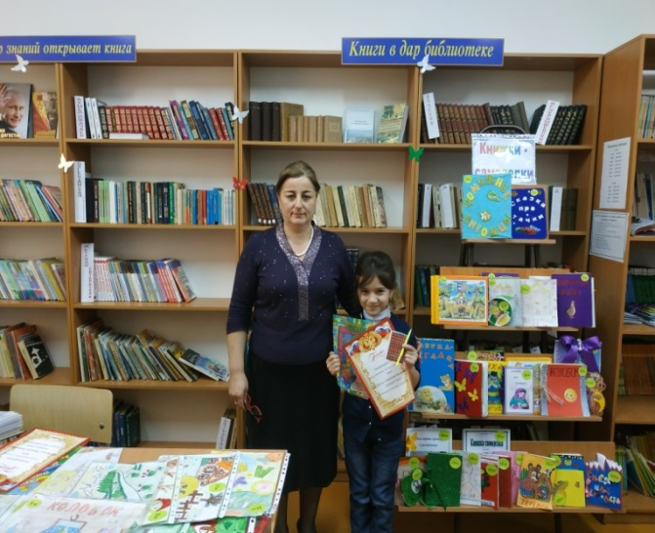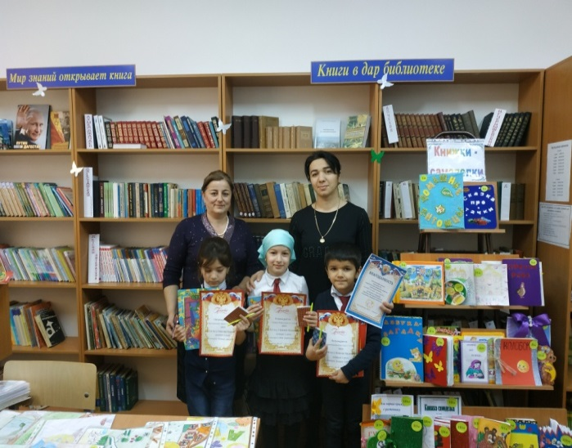

Зав.библ.Гаджиева П.Г.

